МИНОБРНАУКИ РОССИИ

Федеральное государственное бюджетное образовательное учреждение высшего профессионального образования

НИЖЕГОРОДСКИЙ ГОСУДАРСТВЕННЫЙ ТЕХНИЧЕСКИЙ

УНИВЕРСИТЕТ им. Р.Е.АЛЕКСЕЕВА

Институт радиоэлектроники и информационных технологий

Кафедра ВСТ

ОТЧЁТ

по лабораторной работе №1

4 вариант

по дисциплине

Сети и телекоммуникации

РУКОВОДИТЕЛЬ:

________________ Гай В.Е.

(подпись)

СТУДЕНТ:

________________ Куприхин Д.А

(подпись)

гр. 19-В-1

Работа защищена «___» ____________

С оценкой ________________________

Нижний Новгород 2021

Задание:

1. Собрать схему

2. Установить для каждого компьютера IP адрес, маску сети

- удалить ipv6 адреса

- запись default route – шлюз по умолчанию

3. Между компьютерам одной сети должен проходить ping, между компьютерами из разных сетей – нет.

4. Запустить wireshark. Выполнить захват пакетов, описать процесс порождения пакетов.

5. Посмотреть виртуальные интерфейсы с помощью ifconfig.

4 Вариант

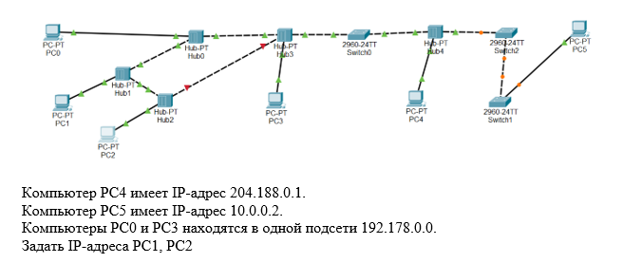

Собранная схема с заданными IP

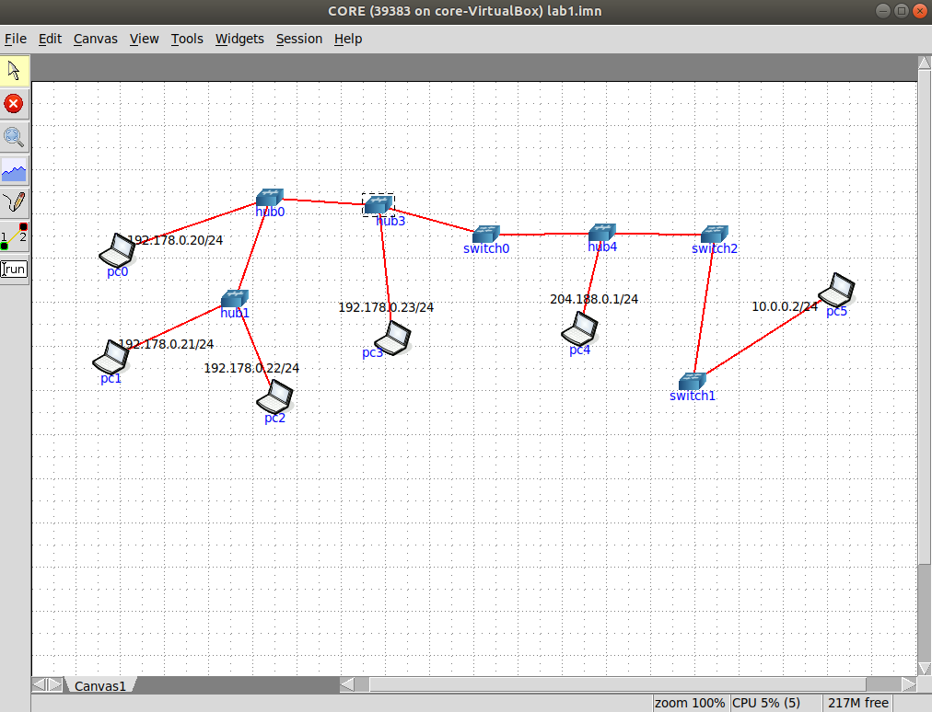

Проверка ping между одной и разными сетями

PC0 будет проходить с РС1,РС2,РС3

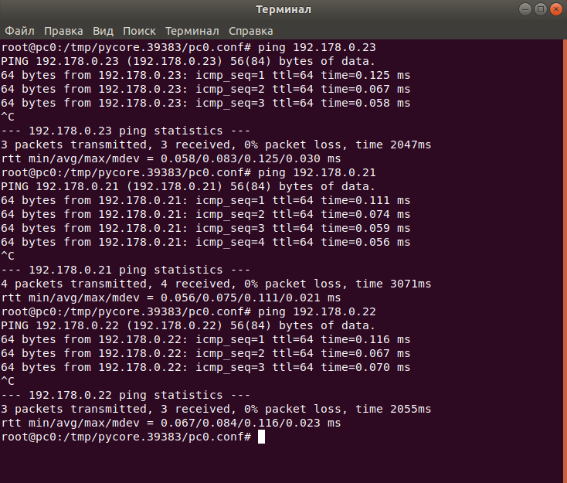

РС0 не будет проходить между РС4,РС5

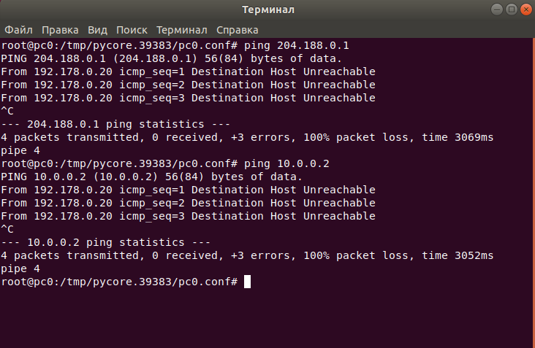

Wireshark PC0 ->PC1

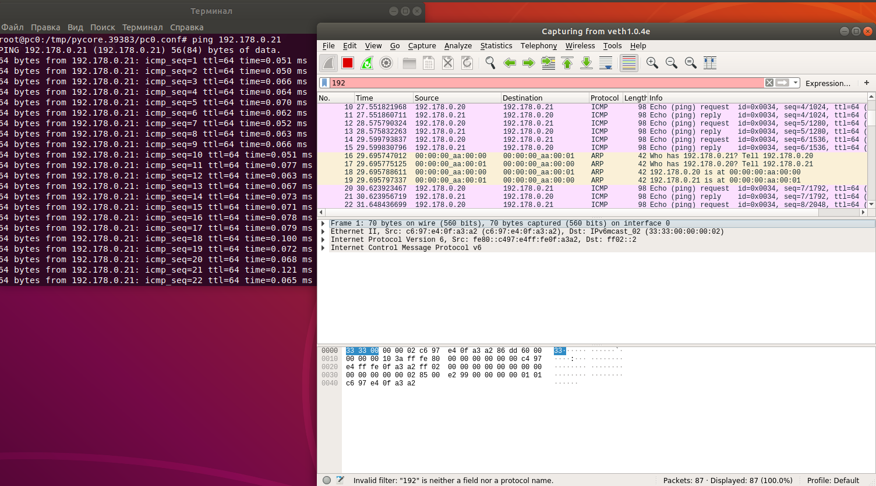

Wireshark PC0 ->PC4

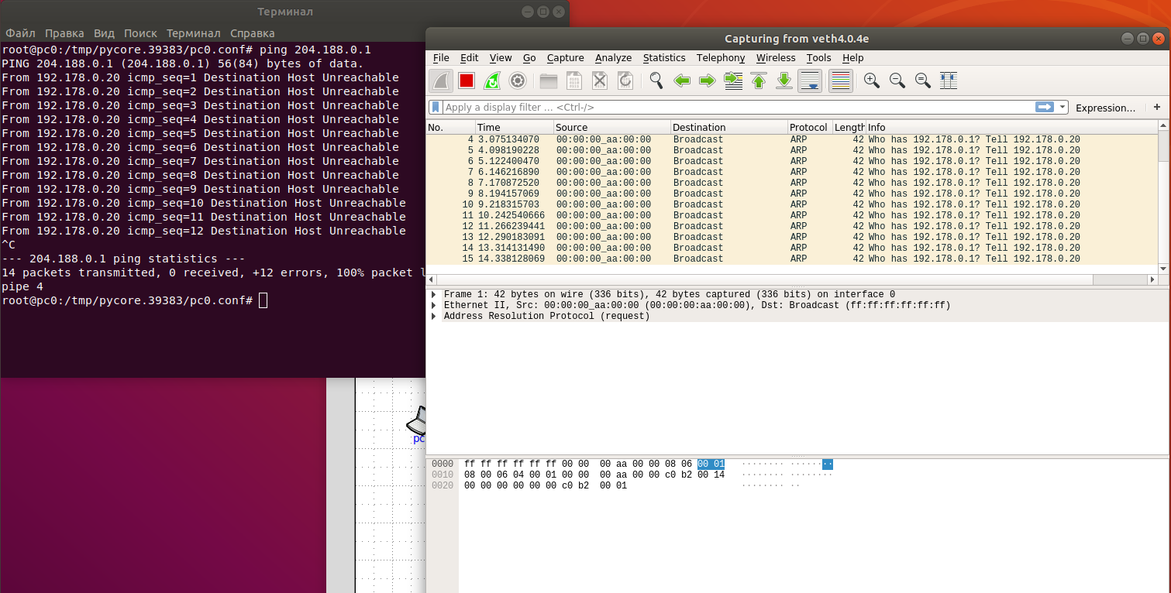

Виртуальные конфиги

